|  |  |
| --- | --- |
| 代码 | 3015DG0147 |

浙江工商大学教育基金会

中期 / 结项

项目报告书

|  |  |
| --- | --- |
| 项目名称： | 杭商旅九五公益励学金 |
| 实施机构： | 旅游与城乡规划学院(盖章) |
| 提交日期： | 2024年12月31日 |

浙江工商大学教育基金会 制

**浙江工商大学教育基金会项目报告规范**

一、《浙江工商大学教育基金会项目中期/结项报告书》是受益单位向捐赠人汇报项目实施情况和执行进度的重要载体,请各单位予以重视。项目年度报告工作由受益单位根据自身实施情况填写。

二、请按照内容说明填写，为保证统一规范，请直接填写在表格内，用宋体五号字体，行间距为20磅。

三、**延续性项目，仍在执行期间的请勾选“中期”，项目已执行完毕的请勾选“结项”**。

四、**报告书中各项内容均为必填项。**请各项目单位联系人于**2024年1月6日前**，通过“基金会项目管理系统”报送至发展联络办备案。具体报送路径为项目年度简报—报告登记—开始填写，其中报告说明中填写**“受益单位+年度+项目名称+报告书”**，并按该文字命名报告书并上传。**系统登录路径为登录我的商大—业务直通车—基金项目管理系统，选择统一身份认证进行登录**。

五、填报过程中如有疑问，可向发展联络办公室（校友办）咨询。联系人：施老师，电话：28877538、17826853481，地址：下沙校区综合大楼750室。

|  |  |  |  |
| --- | --- | --- | --- |
| **一、项目基本情况** | | | |
| 项目名称 | 杭商旅九五公益励学金 | | |
| 项目总经费 | / | 项目起止时间 | 2019年- |
| 2024年度捐赠到账 | 1.5万 | 2024年度核拨经费 | 1.5万 |
| 项目类型（可多选） | ☑ 学生发展项目 □ 教师发展项目 □ 学科发展项目 □ 科学研究项目□ 校园建设项目 □ 其它： | | |
| 项目受益单位 | 浙江工商大学旅游与城乡规划学院 | | |
| 项目受益人群 | 学院全日制在读学生 | | |
| 项目概况 | “杭商旅九五公益励学金”是以虞教来和马德胜校友为代表的原杭州商学院旅游管理专业九五级校友于2019年捐赠设立，捐赠金额共计人民币25万元。该捐赠项目主要用于推动和谐校园建设，传递校友爱心，切实关心和帮助学院经济困难学生。该励学金同时接受其他校友和在校学生的自愿捐赠以及受资助学生的回馈性捐赠。接受资助的学生在未来有一定的经济能力之后，也通过该励学金项目资助其他在校学生，把校友们的爱心传递下去。 | | |
| **二、项目实施情况** | | | |
| **项目开展概况** | （请简要概括项目开展情况，时间、地点、内容，如结项项目请概括历年开展情况)  2024年杭商旅九五公益励学金评审于2023年12月启动，12月3日发布评选通知，12月11日学院根据学生申报情况进行初评后，报励学金评审管理小组复审，经综合评议确定名单后，于2024年1月12日进行公示。2024年4月13日，学院向获资助学生发放了奖学金，每人5000元，3人合计1.5万元。 | | |
| **项目受益人群情况** | （请阐述受益人群及受益情况，具体明细请填写附件1。  受益人为旅游学院经济困难学生，受益总人数为3人。项目经费总计1.5万元，全部为励学金形式发放到受助学生，3名学生每人受到5000元资助。 | | |
| **经费使用情况** | 概括介绍本年度（财务系统关账后）经费使用方向、实际支出总额、具体支出情况请填写附件2。  2024月4日，支出1.5万元，使用用途为：励学金发放 | | |
| **媒体宣传情况** | 请列出媒体宣传概况  无 | | |
| **项目实施效果** | 阐述项目的成果、社会影响等  项目实施6年来，共有22位学生受到资助，极大地解决了相关同学的现实问题。同时，这个励学金重在校友爱心传递，接受资助的学生在未来有一定的经济能力之后，也通过该励学金项目资助其他在校学生，这就把获得与付出紧密的联系起来，把感恩化为了实际的公益行为，非常具有创新性，具有良好的社会影响。 | | |
| **项目实施材料清单** | 示例：材料请作为附件依次附上 1.九五励学金评选通知（文件全名） 2.资助公告（文件全名） | | |
| **项目反馈情况及**  **捐赠人评价** | 已经反馈，2024年4月，以微信联系形式，反馈励学金发放情况。 | | |
| **三、项目实施单位承诺和基金会意见** | | | |
| 项目实施单位承诺 | 以上内容完整、真实。本单位严格执行项目立项方案，遵守学校和基金会有关规章制度，合法合规使用捐赠资金。    项目负责人签字：  年 月 日 | | |
| 基金会意见 | 签章：  年 月 日 | | |

附件1：**项目受益人群**

|  |  |  |  |  |  |
| --- | --- | --- | --- | --- | --- |
| 序号 | 姓名 | 学院班级 | 奖项 | 金额（元） | 备注 |
| 1 | 李欢 | 旅游2001 | / | 5000 |  |
| 2 | 方春萍 | 酒店2201 | / | 5000 |  |
| 3 | 庄泓炫 | 酒店2201 | / | 5000 |  |

附件2：经费使用情况

|  |  |  |  |  |
| --- | --- | --- | --- | --- |
| 序号 | 支出项目 | 支出明细 | 金额 | 备注 |
| 1 | 奖助学金 | 李欢等3名学生助学金费用 | 1.5万元 |  |
| 2 | 教师奖励 | XXX等XX名教师奖教金费用 | 0 |  |
| 3 | 劳务费 | 用工劳务费、科研劳务、专家讲课、评审等 | 0 |  |
| 4 | 办公费 | 符合捐赠用途的办公用品、低值耐用品、办公耗材、办公用茶等支出 | 0 |  |
| 5 | 资料讲义版面费 | 讲义购置费、检索费以及版面费等支出 | 0 |  |
| 6 | 印刷费 | 符合捐赠用途的印制、复印、打印等支出 | 0 |  |
| 7 | 咨询费 | 符合捐赠用途的相关咨询费用 | 0 |  |
| 8 | 邮电费 | 符合捐赠用途的邮寄费及电话费、电报费、传真费、网络通讯费等 | 0 |  |
| 9 | 交通费 | 市内交通费 | 0 |  |
| 10 | 差旅费 | 符合捐赠用途的相关差旅费用 | 0 |  |
| 11 | 会议费 | 符合捐赠用途的相关会议费用 | 0 |  |
| 12 | 培训费 | 符合捐赠用途的相关培训费用 | 0 |  |
| 13 | 出国境费 | 出国境的各类费用 | 0 |  |
| 14 | 维修费 | 设备、房屋建筑物、公共设施、办公家具维修、室内装修、网络系统等的修理和维护费用 | 0 |  |
| 15 | 租赁费 | 租用场地及设备等支出 | 0 |  |
| 16 | 接待费 | 符合捐赠用途的接待餐费、住宿费等 | 0 |  |
| 17 | 专用材料费 | 材料费、材料测试费、加工费等 | 0 |  |
| 18 | 委托业务费 | 委托外单位办理业务而支付的相关费用 | 0 |  |
| 19 | 宣传广告费 | 购买宣传用品等 | 0 |  |
| 20 | 学生活动费 | 于学生活动的各项支出。 | 0 |  |
| 21 | 固定资产费 | 购置固定资产费用 | 0 |  |
| 22 | 其他支出 | 捐赠活动的其他支出 | 0 |  |

**说明：支出项目及明细可以根据项目实际需要删除、修改。**

附件3：

**浙江工商大学教育基金会项目受益人评价调查表**

|  |  |  |  |  |  |  |
| --- | --- | --- | --- | --- | --- | --- |
| **项目名称： 杭商旅九五公益励学金 调查时间: 2024**年12月31日 | | | | | | |
| 评价质量 | 好 | 较好 | | 一般 | | 差 | |
| 综合评价 | √ |  | |  | |  | |
| 受益感言 | 非常荣幸能够获得杭商旅九五公益励学金的资助，非常感谢虞教来等校友的无私捐赠，非常感谢学院的悉心培养，这不仅是对我过去努力的肯定，更是对未来学习的激励。我深感这份资助的珍贵。我承诺，将带着这份爱与责任，继续努力学习，不断提升自己，同时积极参与公益活动，传承公益精神。未来，当我有能力之时，定将这份爱心传递下去，帮助更多需要帮助的人！ | | | | | | |
| 受益人签名 | 方春萍 | | 联系电话 | | 17857318216 | | |
| **项目名称： 杭商旅九五公益励学金 调查时间: 2024**年12月31日 | | | | | | |
| 评价质量 | 好 | 较好 | | 一般 | | 差 | |
| 综合评价 | √ |  | |  | |  | |
| 受益感言 | 得知获得杭商旅九五公益励学金，内心满是温暖与感激。这份资助于我而言，不只是金钱上的帮扶，更是精神的激励。励学金的助力如春日暖阳，驱散阴霾，让我能心无旁骛钻研学业，追逐梦想。我深知这份厚爱承载着期望，往后定当勤奋苦学，以知识为刃，努力拼搏。待学成，我也要像杭商旅一样回馈社会，将这份爱心传递，让温暖延续，不负所望。 | | | | | | |
| 受益人签名 | 庄泓炫 | | 联系电话 | | 13053408291 | | |

**说明：请至少邀请2名受益人（教师、学生）参与评价。**

附件4：

**浙江工商大学教育基金会项目志愿者评价调查表**

|  |  |  |  |  |  |  |
| --- | --- | --- | --- | --- | --- | --- |
| **项目名称： 调查时间:**  年 月 日 | | | | | | |
| 评价质量 | 好 | 较好 | | 一般 | | 差 | |
| 综合评价 |  |  | |  | |  | |
| 意见建议 | 至少1人 | | | | | | |
| 志愿者签名 |  | | 联系电话 | |  | | |

**说明：请至少邀请1名志愿者（教师、学生）参与评价。**

附件5：奖教奖学等评选通知

旅游与城乡规划学院关于申请2023年第五届“杭商旅九五公益励学金”的通知：<https://lvyou.zjgsu.edu.cn/2023/1204/c723a153690/page.htm>

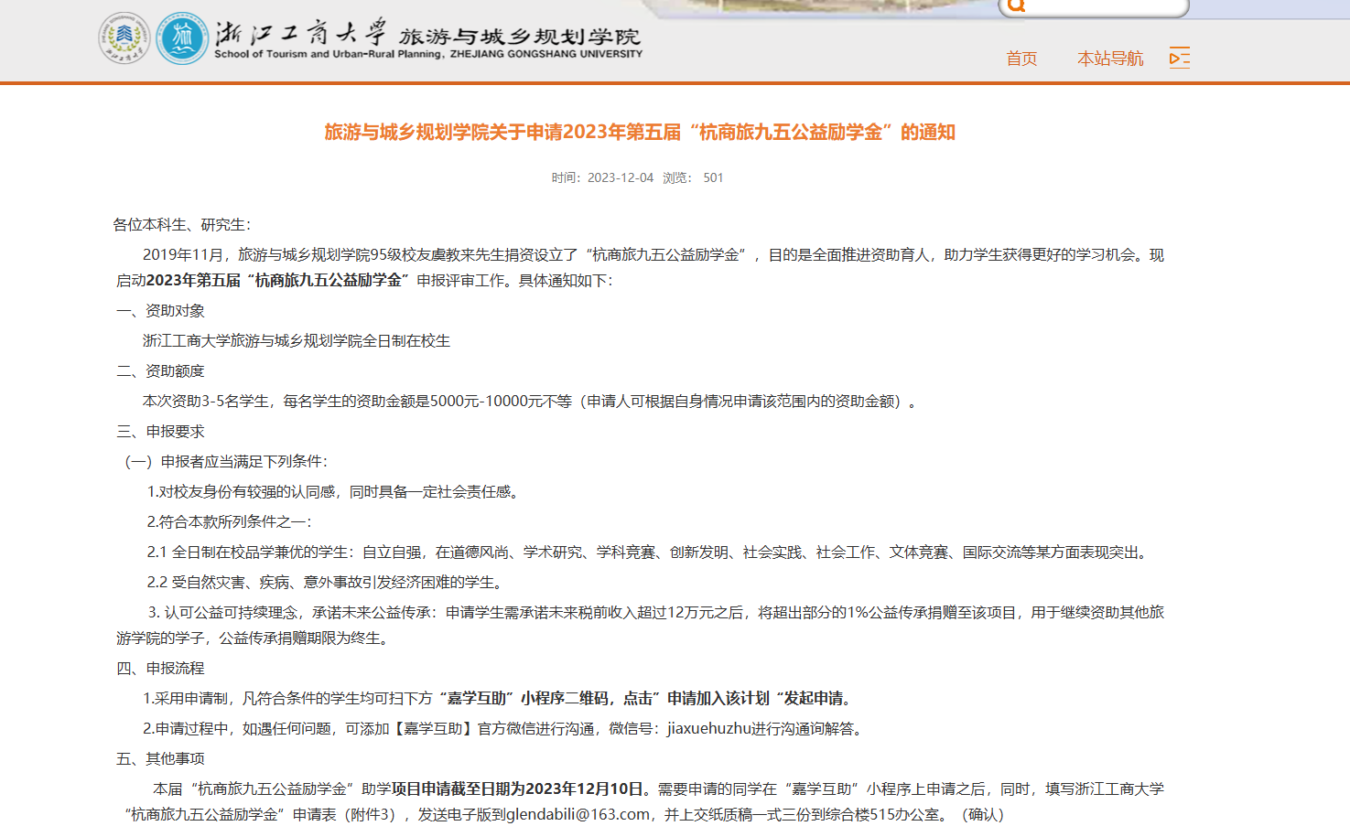

2023年第五届【杭商旅九五公益励学金】资助结果公告：<https://lvyou.zjgsu.edu.cn/2024/0112/c723a158890/page.htm>

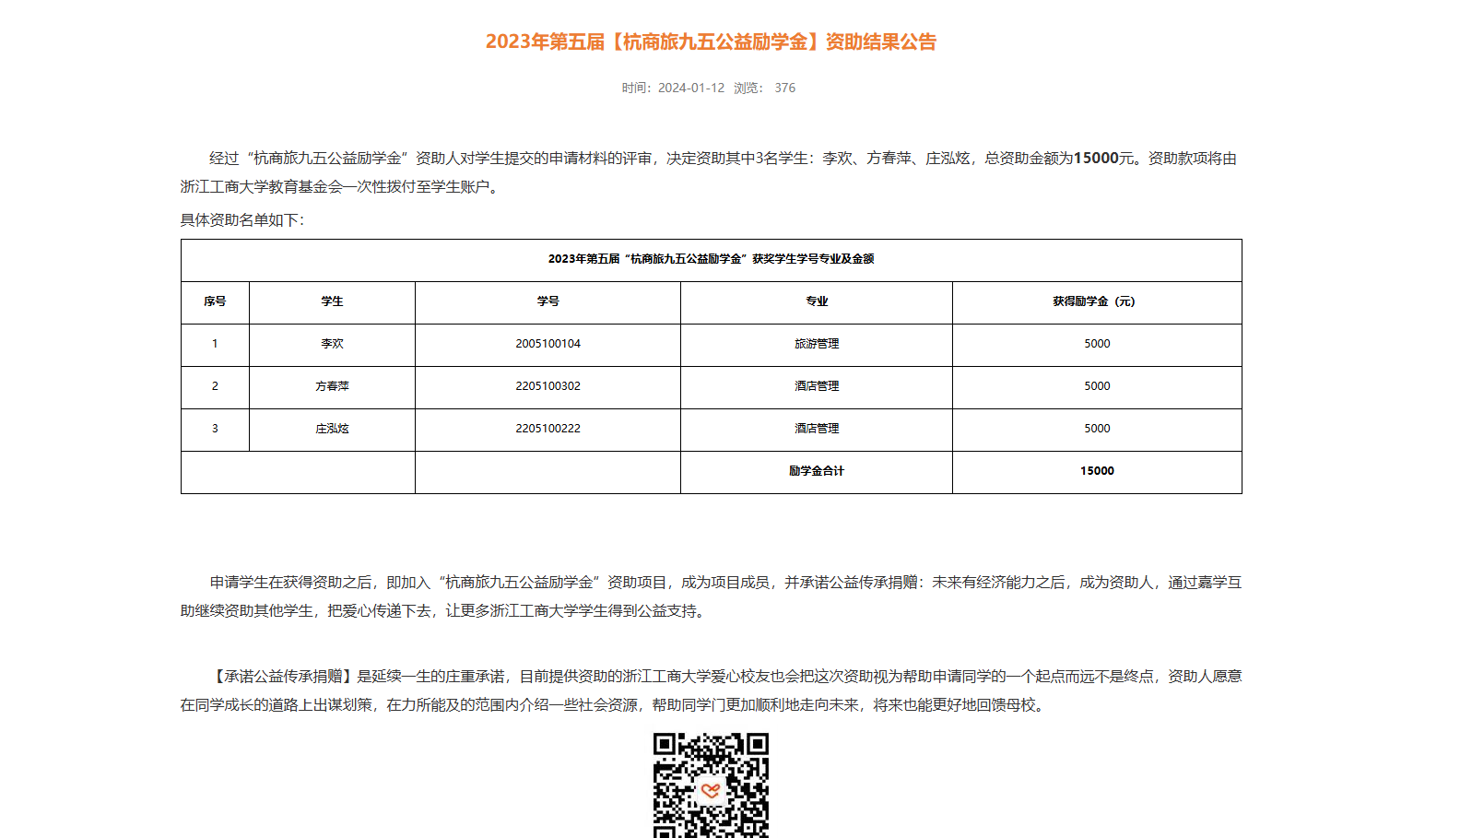

附件6：新闻报道（附相关报道截图或网页链接）

无